Presseinformation 07/2020

E-Shopping mit menschlichem Hintergrund

Viele Unternehmen haben in den vergangenen Wochen Online-Shops aus dem Boden gestampft – bei tecalor läuft der Fachpartner-Shop seit langem erfolgreich. In den Krisenzeiten wurden Produktion und Verkauf sogar extra hochgefahren.

Michael Stork und seine Mitarbeiter bestellen im Schnitt dreimal pro Woche – hauptsächlich komplette Anlagen für Lüftung und Wärmepumpen, aber auch einzelne Teile. „Der Online-Shop von tecalor ist gut gemacht und sehr übersichtlich“, erklärt der Inhaber von Stork Haustechnik aus dem westfälischen Büren. „Wenn online etwas nicht verfügbar ist oder Klärungsbedarf besteht, trage ich in das Freitextfeld den Rückrufwunsch ein und habe umgehend den tecalor-Innendienst am Telefon.“

Zwei Prozent Rabatt und individueller Service
Seit rund zwei Jahren betreibt tecalor seinen Online-Shop für Fachpartner. Hinter der schnellen Beschaffungs-Lösung steht ein erfahrenes Team: „Im Innendienst prüfen wir die Bestellungen persönlich und geben die Auftragsbestätigung mit Liefertermin innerhalb kürzester Zeit frei“, erklärt Dirk Bonn, Leiter Innendienst von tecalor. Auch Bestellungen auf Abruf, Terminplanungen und Fixtermine für passgenaue Anlieferung auf der Baustelle lassen sich so leicht realisieren. Zwei Prozent Rabatt gibt es bei Online-Bestellung obendrauf. „Für diese Einsparung muss man sonst mit Lieferanten lange verhandeln – hier gibt es sie automatisch“, betont Stork.

Hoher Bestelleingang durch Corona
Zu Beginn der Corona-bedingten Einschränkungen verzeichnete tecalor einen hohen Bestelleingang, weil viele Fachpartner bezüglich der Lieferfähigkeit unsicher waren. „Aber wir waren jederzeit lieferfähig, da wir rechtzeitig in der Produktion und der Verwaltung wirksame Schutzmaßnahmen ergriffen hatten. So konnten wir die Stückzahlen aufgrund der erhöhten Nachfrage sogar hochfahren und waren wie immer jederzeit für unsere Kunden erreichbar“, erklärt Bonn. Dank guter Kontakte zu den Speditionen war auch die Auslieferung stets gewährleistet.

Einfache Anmeldung, viele Vorteile
Damit Handwerksbetriebe in den Genuss der einfachen Online-Bestellung kommen können, müssen sie sich auf der tecalor-Website im Fachpartner-Bereich anmelden. „Neukunden erhalten von unserem Außendienst schnell und unkompliziert einen Shopzugang“, sagt Nadin Mihajlovic, bei tecalor für operatives Marketing zuständig. Etwa die Hälfte der tecalor-Fachpartner nutzt bereits den Shop und kommt in den Genuss von schneller Lieferung und Zwei-Prozent-Rabatt.

Schneller Service in herausfordernden Zeiten
„Wir sind sehr froh, unsere Kunden auch mit dem Fachpartner-Shop bestmöglich zu unterstützen – besonders in so herausfordernden Zeiten, wie diesen. Aktuell stehen alle vor besonderen Aufgaben und viele Betriebe arbeiten am Kapazitätslimit. Da unterstützen wir gern mit unproblematischer Bestellabwicklung, gewohnten Abläufen, persönlichen Ansprechpartnern und zügiger Belieferung“, erläutert tecalor-Geschäftsführer Burkhard Max.

(Zeichen: 2.977 Z.i.L.)

Weitere Informationen: www.tecalor.de

Pressebilder / Quelle: tecalor:

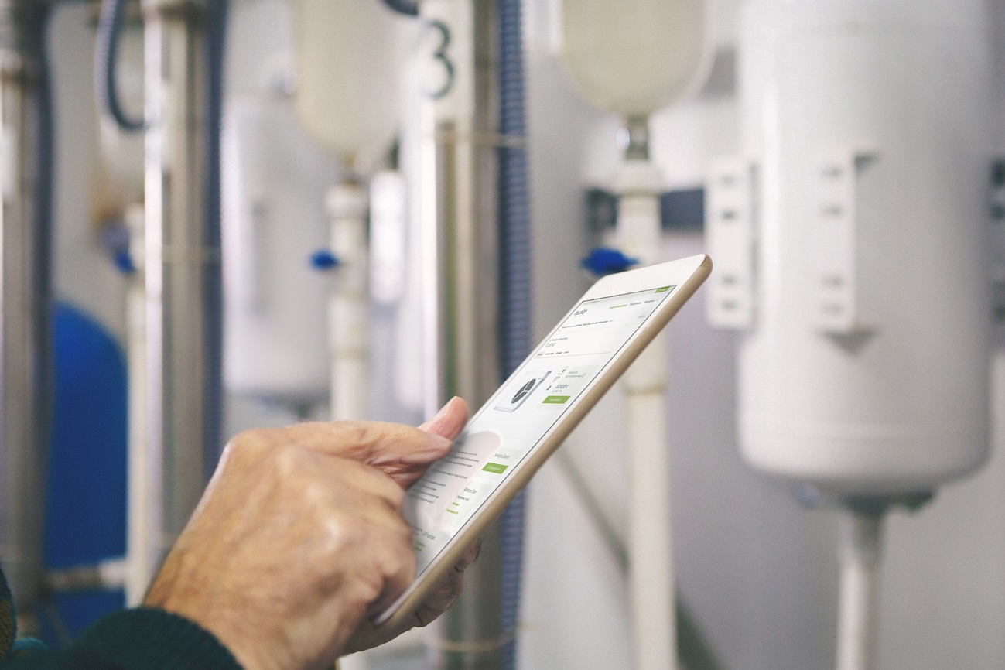
BU: Im Fachpartner-Shop finden Handwerksbetriebe nicht nur gute Konditionen und eine schnelle Bestellmöglichkeit – auch Planungstools stehen hier für sie bereit.

tecalor_Pressebild_Fachpartner-Shop.jpg

BU: Unproblematische Bestellabwicklung, persönliche Ansprechpartner, zügige Belieferung: Geschäftsführer Burkhard Max ist mit dem etablierten Online-Shop von tecalor sehr zufrieden.

tecalor_Pressebild_Geschaeftsfuehrer_Burkhard-Max.jpg

Bilder und Texte zum Download:
https://www.tecalor.de/de/unternehmen/presse-aktuelles/pressemeldungen.html

Weitere Informationen:
tecalor: tecalor GmbH
Lüchtringer Weg 3 | 37603 Holzminden

Internet: www.tecalor.de
E-Mail: info@tecalor.de
Telefon: +49 5531 9 906 895 082

Pressekontakt: Sonja Knoke
E-Mail: Sonja.Knoke@tecalor.de
Telefon: +49 5531 702 958 30

